罗定市东方明珠花园商住小区
建设项目环境影响报告书

简 本

河南蓝森环保科技有限公司
二○一三年九月
- 项目概况
  - 项目由来
随着罗定市的经济发展，区位交通条件十分优越，发展潜力巨大，特别是云罗高速公路的开通，提高了罗定市的城市建设地位。为完善罗定市城区居住配套设施，满足罗定市人民日益增长的住房需求，加快推进幸福城市和宜居城市建设，罗定市新丰泽房地产开发有限公司拟在广东省罗定市龙华东路东南侧地块兴建罗定市东方明珠花园商住小区。
项目建设总投资18亿元，项目总用地面积104208㎡，总建筑面积609345.8㎡，其中项目建设居民住宅楼总建筑面积419293.3㎡，商铺总建筑面积29568㎡，酒店总建筑面积27061.7㎡，会所总建筑面积1669.5㎡，幼儿园建筑面积3000㎡，物业用房建筑面积200㎡，居委会建筑面积200㎡。
  - 项目工程概况

1.2.1项目基本情况
项目名称：罗定市东方明珠花园商住小区建设项目
建设单位：罗定市新丰泽房地产开发有限公司
建设地点：广东省罗定市龙华东路东南侧，项目中心经纬度为：北纬22°46′22.75″，东经111°35′47.70″。
建设性质：新建
项目投资：18亿元，其中环保投资476万元。
建设规模：项目总用地面积104208㎡，总建筑面积609345.8㎡，其中项目建设居民住宅楼总建筑面积419293.3㎡，商铺总建筑面积29568㎡，酒店总建筑面积27061.7㎡，会所总建筑面积1669.5㎡，幼儿园建筑面积3000㎡，物业用房建筑面积200㎡，居委会建筑面积200㎡。设计居住户数3502户，居住人数约14000人。地上总建筑面积为489648.8m²，地下建筑面积为119697m²。规划小车车位3895个，其中地下室停车位3545个，地上停车位350个。项目建成后，建筑密度达到30%，容积率达到4.62，绿地率达到35%。
本项目共建设34栋商住楼，分别为A1~A6栋28层；B1~B2栋26层；C1~C2栋26层；D1~D4栋48层；D5~D6栋28层；E1~E2，E5~E6栋26层；E3栋25层；E4栋22层；F1栋32.5层；F2~F4栋39层；G1~G7栋28层；H1栋17层。另加一栋3层楼高会所、一栋22层酒店，以及龙华东路及两侧规划路为1~3层临街商铺。
项目建成后，以住宅为主，配套商业（零售、酒店、会所、服务、餐饮等）、物业管理、其他公共配套服务等。

1.2.2主要建设内容及技术指标
本项目建设用地面积104208m²，主要建设内容包括住宅小区、商铺、酒店、配套设施、停车场等。项目建设内容及主要经济技术指标见表3-1。
表3-1 项目主要经济技术指标一览表
序号 | 项目名称 |  |  |  | 数据 | 单位 | 备注
1 | 规划总用地面积 |  |  |  | 104208 | m²
2 | 总建筑面积 |  |  |  | 609345.8 | m²
3 | 地下总建筑面积 |  |  |  | 119697 | m²
4 | 其中 |  | 负一层总建筑面积 |  | 75987 | m²
5 |  |  | 负二层总建筑面积 |  | 43710 | m²
6 | 地上总建筑面积 |  |  |  | 489648.8 | m²
7 | 其中 | 住宅总建筑面积 |  |  | 419293.3 | m²
8 | 其中 | 商铺总建筑面积 |  |  | 29568 | m²
9 | 其中 | 酒店总建筑面积 |  |  | 27061.7 | m²
10 | 其中 | 会所总建筑面积 |  |  | 1669.5 | m²
11 | 其中 | 幼儿园建筑面积 |  |  | 3000 | m²
12 | 其中 | 物业用房建筑面积 |  |  | 200 | m²
13 | 其中 | 居委会建筑面积 |  |  | 200 | m²
14 | 其中 | 配电房建筑面积 |  |  | 150 | m²
15 | 其中 | 公厕建筑面积 |  |  | 50 | m²
16 | 其中 | 垃圾房建筑面积 |  |  | 100 | m²
17 | 其中 | 住宅梯屋天面面积 |  |  | 1974.7 | m²
18 | 其中 | 其它面积 |  |  | 307.7 | m²
19 | 其中 | 架空面积 |  |  | 6073.2 | m²
20 | 首层占地面积 |  |  |  | 31387 | m²
21 | 计算容积率面积 |  |  |  | 481293.2 | m²
22 | 建筑密度 |  |  |  | 30 | %
23 | 容积率 |  |  |  | 4.62
24 | 绿地率 |  |  |  | 35 | %
25 | 总户数 |  |  |  | 3502 | 户
26 | 停车总数 |  |  |  | 3895 | 辆
27 | 其中 |  |  | 地下停车数 | 3545 | 辆
28 |  |  |  | 室外停车数 | 350 | 辆
根据建设单位提供的资料，商业建筑用地商业项目待项目建成后招商确定，拟不设KTV、游乐场等高噪声的娱乐场所，可能设置为一般的商铺、小型餐饮、百货等。拟建设的各类商业设施应按规定、要求另行申报环保审批。

1.2.3总图布置
按照建筑规划，小区中央设一个9000 m²明珠湖为中心景观主轴，周边设置多个不同主题的组团绿化空间。一栋三层会所建在明珠湖西北面；一栋22层酒店建在项目的正北侧，首~三层为商场；本项目围绕明珠湖和项目四侧共建设34栋商住楼，分别为A1~A6栋28层；B1~B2栋26层；C1~C2栋26层；D1~D4栋48层；D5~D6栋28层；E1~E2，E5~E6栋26层；E3栋25层；E4栋22层；F1栋32.5层；F2~F4栋39层；G1~G7栋28层；H1栋17层。其中幼儿园设在E5~E6首、二层，居委会建在E1栋首层。小区三周沿龙华东路和两侧规划路设一至三层商铺。
小区采用半地下停车为主，配以适当的室外停车，机动车通过小区内外围交通道路进入地下室或室外停车场，实现了人车分流。小区主入口设置在西北面龙华东路上，次入口设置在东北面规划路上。
本项目总平面布置见图4，项目效果图见图5。
  - 公用工程

1.3.1 给水工程
本项目生活及消防用水以市政给水管网作为供水水源，区内供水主要由市政水厂提供。规划区内配水管网布置呈环状，以提高供水安全性和可靠性；本区内给水干管主要布置在龙华东路、规划路等主要道路；最大管径为DN300，最小管径为DN200。

1.3.2 排水工程
本项目区域排水采用雨、污分流的排水体制。生活污水经化粪池处理后排入市政管网，最后生活污水处理厂处理。
卫生间排废气排放系统采用专用通气管通气方式，厨房采用单立管伸顶通气方式，各梯建筑设公共烟道。

1.3.3 雨水工程
本项目规划沿规划路布置D400～D600雨水管，就近排入龙华东路现状雨水管，就近排入罗定江。
屋面设雨水内排水系统、阳台雨水设地漏单独断流排到室外雨水系统，统一排至室外雨水管网。

1.3.4 消防系统
消防设施有：室内外消火栓消防系统；自动喷水灭火系统；备用柴油发电机房的气体灭火系统和配置了建筑灭火器。
消防用水由城市给水管网供给，地下室设消防水池蓄存室内外消防用水，容积为1000m³。
消防用水量标准：
室外消火栓给水量：30L/s
室内消火栓给水量：40L/s
火灾延续时间为：3小时（室外），1小时（室内）
自动喷水给水量：30L/s
火灾延续时间为：1小时

1.3.5 暖通设计
暖通设计包括项目红线内的空调、采暖、通风及防排烟的方案设计。
本项目的商业建筑使用分体式空调。根据租用商家的需求自行安设。住宅楼各户空调的室外机由建筑定位，具体由各小业主自行安装。

1.3.6 垃圾收集系统
根据设计资料，本项目不设置垃圾中转站，在小区内每栋楼设密闭垃圾收集箱，积极推广垃圾分类、袋装、定点、及时收集的原则，垃圾分类收集后，对可以回收利用的部分应尽可能回用以减少垃圾的产生量，对不能利用的部分及时由环卫部门统一清运，运往填埋场填埋。

1.3.7 通风、排风系统
项目地下室、各种设备用房设置了机械排风系统或机械送、排风系统，加强上述地方的通风。
拟分别在商业建筑、地下室（备用发电机房）、各栋住宅楼设置独立的的专用烟道，将餐饮企业的餐饮油烟、柴油发电机尾气、住户的厨房油烟引至塔楼楼顶排放。

1.3.8 电力工程
供电电源：规划区内的10千伏电源引自区外市政变电站。
应急电源：拟在地下室配有1台800KW的备用柴油发电机，备用发电机只在市政停电时紧急使用。
电缆敷设：小区内10KV高压电缆和低压电缆均采用地下敷设方式。规划区内小区道路上应配建2～4孔电缆排管，以方便低压线路敷设畅通无阻。
配电系统：10千伏系统采用环网供电方式，平时开环运行，每回可供电力负荷约为6000~7000千瓦，10千伏线路采用电力电缆沿电缆沟或电缆排管内敷设。

1.3.9 通讯工程
本项目小区道路上拟配建3~6孔的通信管道，以保证各类通信线路在地下敷设畅通无阻，规划区内通信管道与规划区外市政通信管道相接。

1.3.10 火灾报警及控制系统
本工程在商业、住宅、地下车库等建筑设火灾报警及控制系统，消防控制中心或消防值班室拟设在建筑首层。在商业、住宅、地下车库等处设火灾探测器、手动报警器、警铃、紧急电话插孔、火灾事故广播及消火栓按钮。

1.3.11 弱电系统
本工程其它弱电系统还包括：有线电视系统、闭路监控系统、停车场管理系统、紧急广播及背景音乐系统、防盗报警系统、小区物业管理自动化系统等。
  - 环保设计
本项目建筑设计中拟采取的环保措施包括以下几方面：
（1）本项目建筑设计引入绿色设计，强化自然采光通风；利用多种遮阳方式提高建筑遮阳系数；采用浅色材料减少热量吸收；减少空调、灯光等电器的使用，达到节能减排的目的。
（2）本项目区域排水采用雨、污分流的排水体制。生活污水经化粪池处理后、餐饮部分污水经隔油处理达标后排入市政污水管网，最终进入罗定市生活污水处理厂。
（3）商业餐饮部分设计专用烟道引至塔楼楼顶排放油烟。
（4）选用超低噪音空调设备和通风设备，以避免对居民住宅楼的噪声影响。
（5）风机进、出风口接软管，送风管上装消声器，各送排风机前后均接软接头；水泵设橡胶振块，进出口水管均装曲线软接头；对所有有噪声的机房，建筑构造上均做隔声处理，加吸声材料及隔声门；设备做减震基础或减震支吊架。
（6）备用发电机至于地下一层，设置专门烟道将废气引至楼顶排放。
（7）本项目应采取节水措施。本报告建议采用雨水收集与利用系统，雨水收集池宜设置在绿地下，不占用地上面积。
备用发电机、变配电房等污染源及其环保设施的具体位置，详见图3-1项目总平面布置图。
  - 项目建设进度与施工组织
（1）建设进度
本项目拟于2013年底开始动工，计划施工期24个月（约600天），拟于2015年底竣工。
项目不设混凝土搅拌点，使用商品混凝土；桩基工程采用栏筏方式。
（2） 施工组织
本项目施工期日用工人数平均约为100人，施工期约24个月；拟在施工现场搭建临时工棚、食堂等解决施工人员的食、宿问题。施工期间所需水、电从现有市政供水、供电系统接入。
- 项目周围环境现状概况
  - 项目环境质量现状

2.1.1声环境质量现状
从环境噪声监测结果可知，本项目边界的声环境质量状况良好，能够满足《声环境质量标准》（GB3096-2008）中的2、4a类标准要求。

2.1.2环境空气环境质量现状
由项目区域大气监测结果可知，评价区内监测期间各测点NO₂、SO₂的小时浓度及TSP的日均浓度均能达到了《环境空气质量标准》（GB3095-1996）以及国家环保总局环发[2000]1号“关于发布《环境空气质量标准》(GB3095-1996)修改单通知”中的二级标准。

2.1.3水环境质量现状
根据对罗定江的现状水质监测数据可以看出，各断面水质状况良好，在监测项目中，未发现超标现象，均能达到GB3838-2002Ⅲ类标准要求。
  - 项目环境评价范围
本次评价范围主要依据项目影响环境的特点及环境功能要求等确定。
（1）水环境：主要对项目运营期水污染源强进行核算，对污水的排放去向和排入罗定市第一生活污水处理厂的可行性进行详细论证。
（2）声环境：根据《环境影响评价技术导则—声环境》（HJ 2.4-2009），施工期及运营期对周围环境敏感点的影响，评价范围为项目红线外200m区域范围内。
（3）大气环境：根据《环境影响评价技术导则—大气环境》（HJ/T2.2-2008）的规定，评价范围以项目地块为中心，边长5km的区域范围。
（4）生态环境：根据《环境影响评价技术导则-生态影响》（HJ 19-2011）规定，评价范围为项目用地范围内。
（5）环境风险：根据《建设项目环境风险评价技术导则》（HJ/T169-2004）中的规定，本次环境风险评价等级确定为二级。因此，二级评价的范围为距离源点不低于3km的圆形范围内。
（6）地下水：按照《环境影响评价技术导则 地下水环境》（HJ 610-2011）中对I类建设项目三级评价要求，本项目地下水环境评价范围为本项目所在地范围内。
- 环境影响分析及拟采取的主要环保措施
3.1 环境影响预测与评价结论

3.1.1 施工期环境影响预测与评价
（1）水土流失
施工时必须注意采取预防措施能够较好地预防水土流失。
（2）水环境
施工期产生的生活污水量为13.5m³/d，本项目施工污/废水经化粪池/隔油池处理达到DB44/26-2000中二时段三级标准后，通过截污干管进入罗定市第一生活污水处理厂集中处理。同时，建议在施工场地修建临时废水收集渠道与沉砂池，以引流施工场地内的污废水，经沉淀、隔油等措施处理后，尽量回用于施工场地洒水等环节。通过采取以上措施，本项目施工过程中产生的施工废水和生活废水对周围地表环境影响不大。
（3）地下水
由于本项目位于城市建成区，不属于地下水环境敏感区，项目建设过程不开采地下水，基本不会造成环境水文地质问题，但由于项目所在区域地下水潜水埋深较浅，在基坑开挖过程中将可能遇见地下水，建议项目基坑采用桩锚支护，桩间采用旋喷帷幕止水，坑内排水，预防对地下水环境造成影响。
施工期生活污水引入市政管网，不对地下水造成影响。
（4）大气环境
施工期间对大气环境的影响主要表现为施工期扬尘与运输扬尘。建筑工地扬尘对大气的影响范围主要在工地围墙外200m以内。根据现场调查得，项目厂界外200m范围内的主要敏感对象受本项目施工扬尘影响较大，应采取相应的防治措施。
（5）声环境
机械设备噪声：拟建项目对噪声环境的影响主要表现在施工期各种施工机械产生的噪声，虽然该影响随着施工的结束将自动消除，其影响时间短暂，但是由于施工期产生的噪声强度较大，故影响也比较大。结合实际施工情况，在建筑施工的不同阶段如果不采取任何噪声控制措施，施工场界噪声均不能满足《建筑施工场界环境噪声排放标准》（GB 12523-2011）的要求，周边200米范围内，各施工阶段昼间施工噪声均不能达到《声环境质量标准》(GB3096-2008)中的2类标准。由于本项目处于城市建成区，项目区周边环境敏感点较多，因此项目施工中应合理安排施工器械的位置，尽量远离主要环境敏感点（特别是大社村、广建兴村和罗定中学等），同时避免在同一时间集中使用大量的动力机械设备，避免在午间、夜间施工，同时可采取其他的消声、隔声措施尽可能减轻由于施工给周围环境敏感点带来的影响。
运输车辆噪声：从整体上看，建设期的运输车辆的数量将不会很大，在运行的时段内由此产生的交通噪声的增量有限，对周围的声环境的影响相对较小。考虑到本项目的车辆是大型车辆，单车的声强较大，因此，对车辆加强管理减轻源强显然是必要的。
（6）固体废物
施工期的固体废物主要有施工过程中产生的施工弃土、建筑垃圾和施工人员的生活垃圾。
施工期间工程弃土在堆放和运输过程中，如不妥善处置，则会阻碍交通，污染环境。应将项目建筑垃圾和余泥渣土单独收集并统一运送到余泥渣土排放管理部门指定的受纳场处置。
施工人员的生活垃圾必须进行集中处理，本项目施工期间应设立垃圾集中收集点，并加强对施工人员的管理，确保生活垃圾及时进入城区垃圾清运系统。本项目采取以上措施后生活垃圾的环境影响可得到有效控制。

3.1.2 运营期环境影响预测与评价
（1）水环境影响预测评价
本项目运营期生活污水经化粪池、餐饮废水经隔油处理经隔油沉砂处理，达到广东省地方标准《水污染物排放限值》（DB44/26）中第二时段三级标准与《污水排入城镇下水道水质标准》（CJ343-2010）水质B等级标准较严者后，接入项目业路上拟布置的市政截污管道，进入生活污水处理厂处理。
因此，本项目生活污水经化粪池、隔油池初步处理达到广东省地方标准《水污染物排放限值》（DB44/26）中第二时段三级标准与《污水排入城镇下水道水质标准》（CJ343-2010）水质B等级标准较严者后经截污管道进入生活污水处理厂，处理后的出水达到广东省地方标准《水污染物排放限值》（DB44/26）中第二时段一级标准（城镇污水处理厂）。
采用上述措施后，本项目运营期生活污水不会对周围地表水环境产生明显的环境影响。
本项目运营期污水经过化粪池处理后排入市政污水管网。类比同类型化粪池，化粪池将采用防渗措施，如采用HDPE防渗膜，此类防渗膜具有抗压、抗腐蚀、抗冲击、强度高，密封性好的特性，使用寿命可达100年以上，一般情况下化粪池跑冒渗漏的可能性较小；污水在正常条件下，进入市政管网，对地下水基本无影响。
（2）大气环境影响预测评价
本项目运营期的主要大气污染源为发电机燃油废气，地下停车场进出汽车的尾气、商业餐饮企业和住户厨房油烟。
本项目备用柴油发电机应使用含硫率低于0.035%的轻质柴油，并加入助燃催化剂，以促进燃油的燃烧。发电机应经过烟气净化设施处理后高空排放，排气筒的位置应确保废气朝向远离住宅楼、场址外人行道等敏感的地方排放。
地下停车场在按规范设计完善的排风设施，废气经通风设备抽至适当位置排放，避免对人行道和住宅等敏感地带产生影响的情况下，废气在地下车库内一般不会积累，不至于危及人体健康，对地面上环境空气质量也不会造成明显的影响。
根据建设方提供的资料，餐饮业入驻后，由入驻商户对油烟进行专门治理，且委托有资质的单位对入驻的餐饮业进行环境影响评价。本项目建设单位不配备专门的餐饮业油烟治理措施，但是应在建设过程中为餐饮建筑的厨房配套设置专用烟道，明确禁止利用居民楼内的排烟道、发电机烟道等非餐饮专用烟道排放餐饮油烟废气。
（3）声环境影响预测与评价
项目运营期的噪声影响主要来自停车场、备用发电机组、水泵及风机等。
项目运营期间应加强进出车辆的管理，禁止在小区内鸣笛，以减少车辆进出对项目住户的影响。
项目备用发电机、冷水机组、水泵、风机等设备大多安放在地下室内的专用设备用房内，设置通排风口。机械设备主要通过进、排风口，以及废气排放口对外界声、大气环境造成影响，对内部主要通过固体结构传声造成影响。为使该项目建成后，其产生的噪声对本项目居住者不致造成影响，建设单位应对机房噪声进行治理，治理效果应达到《声环境质量标准》（GB3096-2008）2类要求。
（4）固废环境影响分析
生活垃圾：在小区内要按初步设计要求积极推广垃圾分类、袋装、定点、及时收集的原则，垃圾分类收集后，对可以回收利用的部分应尽可能回用以减少垃圾的产生量，对不能利用的部分要及时清运出，以免因长期堆积滋生蚊蝇、传播疾病。物业管理部门应加强对小区的管理，及时进行小区的地面的清扫、维护。并适当进行环保及卫生方面知识的宣传教育，提高居民的环保意识，自觉地对垃圾实行分类存放，能做到定时、定点倾倒垃圾，自觉维护小区的环境卫生。
餐厨垃圾：项目配套餐饮业的厨余垃圾应与生活垃圾分开收集，收集容器应当保持完好和密闭，交由环卫部门综合利用或处理；产生的潲水油为严控固废，集中收集后，交有潲水油回收资质的单位处理。
危险固废：对于以废旧电池等的危险固废，拟建项目需设置专门的危险固废收集设施，与普通的城市生活垃圾区别开来，对废旧电池等进行统一管理，避免污染环境。

3.1.3 外环境影响预测与评价
项目建成后，由于周边市政道路较多，外环境对本项目的影响主要是临近道路的汽车尾气和交通噪声的影响。在采取相应的环保措施后，外环境对本项目的影响可接受。
3.2项目建设的环境可行性

3.2.1 项目产业政策与规划符合性分析
根据《产业结构调整指导目录（2011年本）》（2013年修正）与《广东省产业结构调整指导目录(2007年本)》，本项目不属于其中规定的限制类和淘汰类项目，故项目建设符合国家与广东省的产业政策。
本项目不位于饮用水源保护区。根据《罗定市城市总体规划》（2007-2020），本地块的用地功能定位为商业居住用地。

3.2.2 项目选址和总图布置合理性
项目建设符合罗定市的城市发展总体规划。拟建项目毗邻市区要道，交通方便，生活条件便利。项目所在区域大气环境和声环境均为为2类功能区，因此项目选址符合环境功能区划要求。

3.3 清洁生产分析
根据本项目提供的可研资料和建筑设计方案，本项目仅从结构、给排水、暖通、电气等方面进行了初步设计，尚未进行较全面的清洁生产方面的设计。建议建设方按照本评价提出的建议，采取必要的清洁生产措施，降低资源消耗、减少环境污染。

3.4 污染源分析

3.4.1 施工期污染源
施工期对环境产生影响的因子有：水土流失、废污水、施工扬尘、施工噪声、固体废物等对环境的影响。

3.4.2 运营期污染源
本项目在运营期间将对周边环境产生一定的影响，主要环境影响因子有：备用发电机房燃油废气、车库汽车尾气、厨房油烟废气，项目区内商住及办公人员的生活污水和固体废物，设备噪声与振动。
①废水：本项目运营期平均每天污水产生量为3256.95m³/d，以生活污水为主，主要污染物CODcr的产生量约为1388.68kg/d，氨氮的产生量约为60.57kg/d。
②废气：项目建成运营后，餐饮业厨房产生的食用油和食物发生的变化可以产生许多有害物质，这些物质以厨房油烟的形式排出，可能会对本项目的内外环境空气质量产生影响。项目停车场废气中主要含有NO_{x}、烟尘、CO等。本建设项目拟配备有1台800KW的柴油发电机，均置于地下室，所使用的柴油为0#柴油，其运行时也将产生一定量的废气。
③噪声：运营期的备用发电机、加压水泵、风机等运转产生的噪声级别在60～100 dB(A)之间。
④本项目运营期产生的固体废弃物主要包括：住宅区生活垃圾、办公垃圾、商业垃圾、餐饮固废（厨余垃圾、潲水油）等。

3.5 外环境对本项目的影响

3.5.1 外环境对本项目的影响分析
交通噪声：类比同类型道路，仅考虑龙华东路对项目区域的交通噪声，区域昼夜间均可以达到《声环境质量标准》（GB3096-2008）2类标准限值（昼间60分贝，夜间50分贝）的要求。但考虑到高层可能受远处背景低频噪声影响，从而使得总体的噪声值较大。因此仍建议对这类住户安装具有降噪效果的中空玻璃窗户，同时在设计中应考虑在临路一侧不布置卧室，从而将交通噪声对住户的影响降至最低。
汽车尾气：一般说来稳定、小风或静风（即F稳定度、0.7m/s）的气象条件是不利于扩散的，但该气象条件在全年出现的概率不到1％。因此可以看出，此气象条件下，道路在下风向附近CO的一次浓度贡献值很小，NO₂的浓度叠加背景值后也基本能够达标。

3.5.2 外环境影响防治措施
（1）为减轻周边道路的交通噪声对本项目的影响：
①临龙华东路的所有住户，建议安装具有降噪效果的通风隔声窗。隔声窗的隔声效果在15dB（A），可以确保室内噪声达标，同时方便室内通风换气。
②建议建设单位在设计中将受噪声影响较大的一侧尽量设置客厅、厨房、卫生间等室内声环境要求较低的房间，不设置为卧室，从而将交通噪声对住户的影响降至最低。
（2）加强小区内绿化建设，利用植物的屏障和吸收作用减低区内的噪声污染，在小区内和临街一侧多种植绿化植物。营运中物业管理部门应加强对小区内绿化植被、景观的养护、保护工作，杜绝植被、景观出现人为破坏现象，教育小区内的居民爱护、珍惜自己的“绿色家园”。
（3）本项目商业裙楼具体引进项目类型目前还没有确定，但在未来经营使用中禁止上一些有强噪声污染、易产生刺激性气味、产生严重大气污染及水污染的项目，且所有新上的有污染项目均应到当地环保部门办理有关手续，得到环保部门批准后需按环保部门的要求采取必要的治理措施，以防对小区内及小区外周边环境产生污染。

3.6 环境保护措施及环保投资

3.6.1 施工期主要环保措施
（1）水土保持措施：地基开挖等易产生水土流失的工程施工应尽量避开雨季；对施工区内的余泥渣土及时清运，减少施工面的裸露时间，进行及时的防护工作。
（2）水环境污染防治措施：对于施工废水、车辆与设备冲洗废水，建议在施工场地修建临时废水收集渠道与沉淀池，以引流施工场地内的污废水，经沉淀、隔油等措施处理后，回用于施工场地洒水等环节；雨季时汇集地表径流经沉砂池处理后再排入市政雨水管网，以防止过多的泥沙排入市政雨水管网，造成管网淤积。
（3）防止扬尘措施：建筑工地必须实行围挡封闭施工；建筑工地脚手架外侧必须用密目式安全网全封闭；对于建设施工阶段的车辆和机械扬尘，建议采取洒水湿法抑尘；加强地面清扫，减少灰尘积累；项目弃土应及时清运；必须使用商品混凝土。
（4）防止噪声扰民措施：合理安排施工计划和施工机械设备组合以及施工时间；使高噪声的机械设备远离附近的环境敏感点，尽可能利用施工场地内的地形地物进行隔声；选用低噪声机械设备，并加强机械保养；加强施工监督管理。
（5）固体废物污染防治措施：外运施工弃土和弃渣时，受纳场地排放点应得到相关部门的许可；废油漆、废涂料及其内包装物等，属于危险废物，必须严格执行危险废物管理规定，由专人、专用容器进行收集，并定期交送有危险废物处置资质的专业机构处置；对于施工人员聚居地的生活垃圾，定点设立专用容器（如垃圾箱）加以收集，并按时每天清运。

3.6.2 运营期主要环保措施
（1）水环境保护措施
严格执行雨污分流的排水体制，项目运营前纳入市政污水管网，防止乱接和错接情况发生；装修时采用节水性用具，减少污水排放量。
（2）大气环境保护措施
室内装修选用合格的材料，工程竣工验收时，建设单位必须委托经考核认可的检测机构进行检测；发电机安装时配套安装烟气净化装置，并达标排放；备用柴油发电机尾气排气筒、地下车库排风口的设置应该避免朝向周围敏感点；商业餐厅厨房必须使用天然气、液化石油气、电能等清洁燃料，其油烟需经综合处理；
（3）噪声污染防护措施
本项目建筑设计时，应遵循《民用建筑隔声设计规范》（GB50118-2010），对项目范围内产噪设备进行合理布局；靠近龙华东路一侧窗户应均采用通风隔声窗。对本项目其它的产噪声设备进行防噪减噪处理，并定期进行维护。
（4）固体废物处理措施
对垃圾进行分类收集，及时清运。建立完善的环境卫生管理制度，明确责任，及时收集和清运。

3.6.4 环保投资
本项目环境保护费用总额610万元，占项目总投资18亿元人民币的0.34%。本工程的建设具有显著的经济效益、良好的社会效益，经采取一系列环保措施后对环境的污染可得到有效控制。从环境经济的角度来说，本项目的建设是可行的，综合效益远超过环境损失。

3.7 总量控制
本项目运营期生活污水经化粪池、隔油池预处理后能接入截污管网进入横罗定市第一生活水处理厂进行后续处理，因此不设化学需氧量总量、氨氮控制指标。此外，本项目属于社会区域类项目，非工业污染源，因此也不设定二氧化硫、氮氧化物控制指标。

3.8 公众参与
本项目公众参与主要以现场张贴建设项目环保公告、发放公众意见问卷调查表以及网上公布项目有关环境信息的形式进行。其中个人公众调查以大社村和广建兴村居民与附近办公员工为主，共发出100份调查表，回收100份，调查结果统计显示高达92%的被访者支持本项目的建设，无所谓的占8%，没有反对者。单位调查结果显示周边单位均同意本项目的建设。总体而言，大部分人对本项目的建设还是比较关心且支持的，对项目情况都比较了解。调查的公众普遍希望项目施工期严格遵守相关法规条例，采取有效措施控制噪声和粉尘的不利影响，不要产生扰民影响。为此，建设单位已做相应回复，采取相应的措施，尽量将本项目的建设和运营对周边环境的影响降至最低。

3.9 环境风险
本项目施工期存在施工安全风险，运营期存在火灾事故、化粪池风险、高楼风、燃油设施爆炸等风险因素。建设方应按照本评价中提出的建议，采取必要的风险防范与控制措施，将项目施工期和运营期的环境风险降至最低，避免发生环境风险事故对周边环境造成影响。
- 环境影响评价结论
本项目属房地产开发项目，符合国家和地方产业政策及法律法规要求。项目自身建设、总体布局基本合理，产生的“三废”污染能够得到有效处置。本项目的实施将改变原有区域环境状况，改善居民的居住环境质量，提高土地使用效益，保证城市社会经济的持续发展，提高城市建设品质，优化城市空间，完善城市功能和配套服务设施，不断改善城市运行机制，为罗定实现经济社会全面、协调、可持续发展做出应有的贡献。
本项目在施工期和运营期会产生一定的噪声、废水、固体废物和废气等污染。根据本项目所在区域环境质量状况和要求，结合环境影响预测结果，对产生的环境问题必须进行有效治理和管理。项目投入使用后产生的生活污水经预处理后进入罗定江截污管网，最终进罗定市第一生活污水处理厂处理；项目产生的废气及噪声等采取有效措施控制后，不会对周围环境和项目内部住宅楼产生不良影响。周边道路噪声、汽车尾气在采取一定的防治措施后对本项目影响在可接受范围内。因此，项目应严格落实本报告中所提出的各项污染防治措施及建议，强化环境管理和污染监测制度，保证污染防治设施稳定达标运行，杜绝污染事故排放，通过加强清洁生产措施，减少排污总量，则本项目从整体上对环境的影响不大。
综上所述，项目投入使用后有利于提升区域居住环境质量，促进当地经济发展，其产生的环境影响和外环境对项目本身产生的影响在采取合理的污染防治措施后，在可接受的范围内。综合分析，本项目的建设从环境保护角度是可行的。
- 联系方式
（1）建设单位联系方式
建设单位：罗定市新丰泽房地产开发有限公司
单位地址：罗定市迎宾路14号906室
邮编：527200
联系人：高生
联系电话：0766-37205528
邮箱：619973027@qq.com
（2）评价单位联系方式
评价机构名称：河南蓝森环保科技有限公司
通讯地址：河南省郑州市农科路38号金成国际广场3号楼1805室
邮编：450008
联系人：谭工
联系电话：13928736929
邮箱：1073858056@qq.com
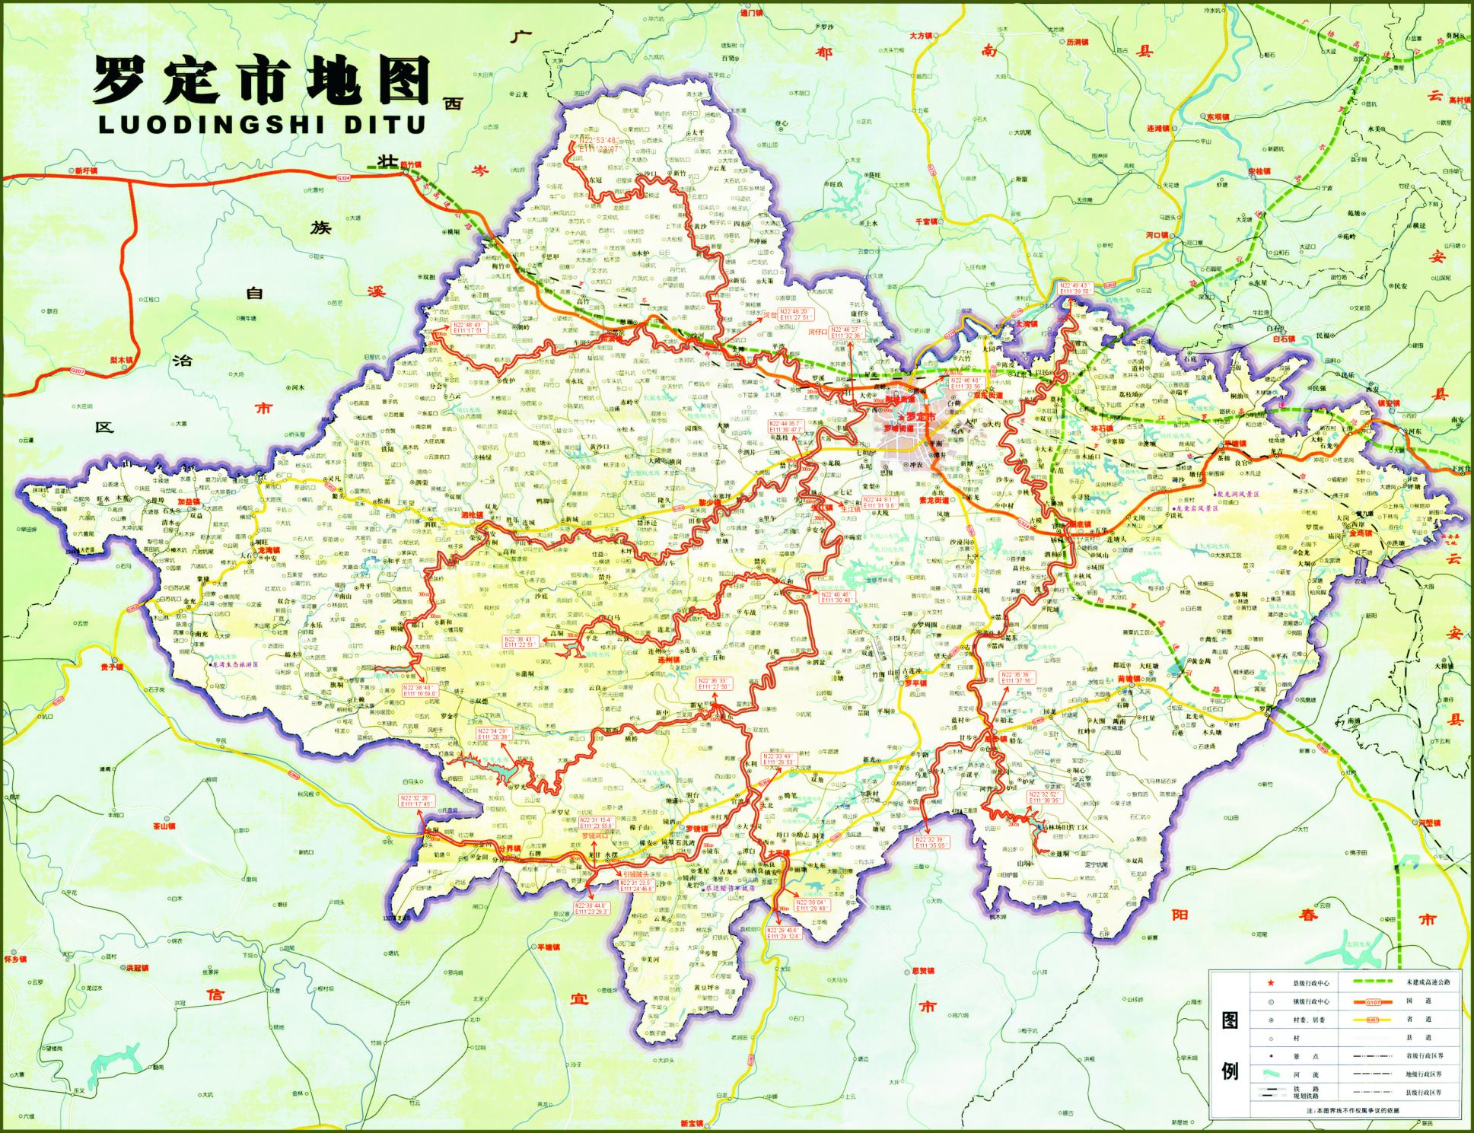
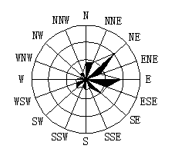

项目选址

图1 项目地理位置图
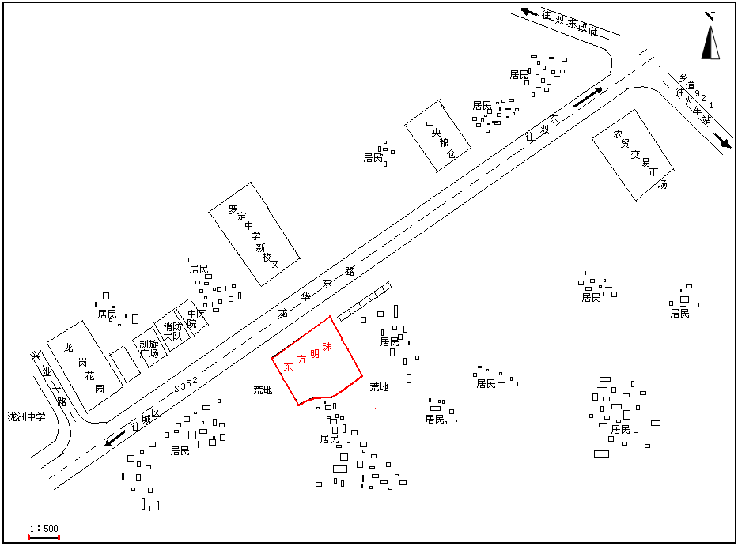
图2 项目周边四至环境示意图
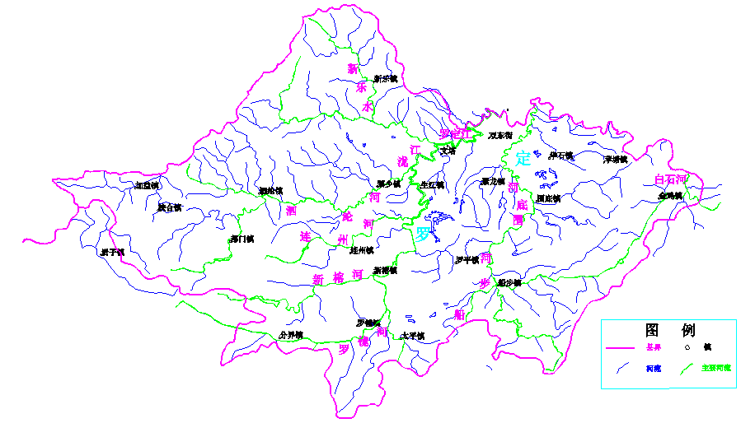
项目选址
太平水
罗定江
罗平水
图3 项目所在区域水系图
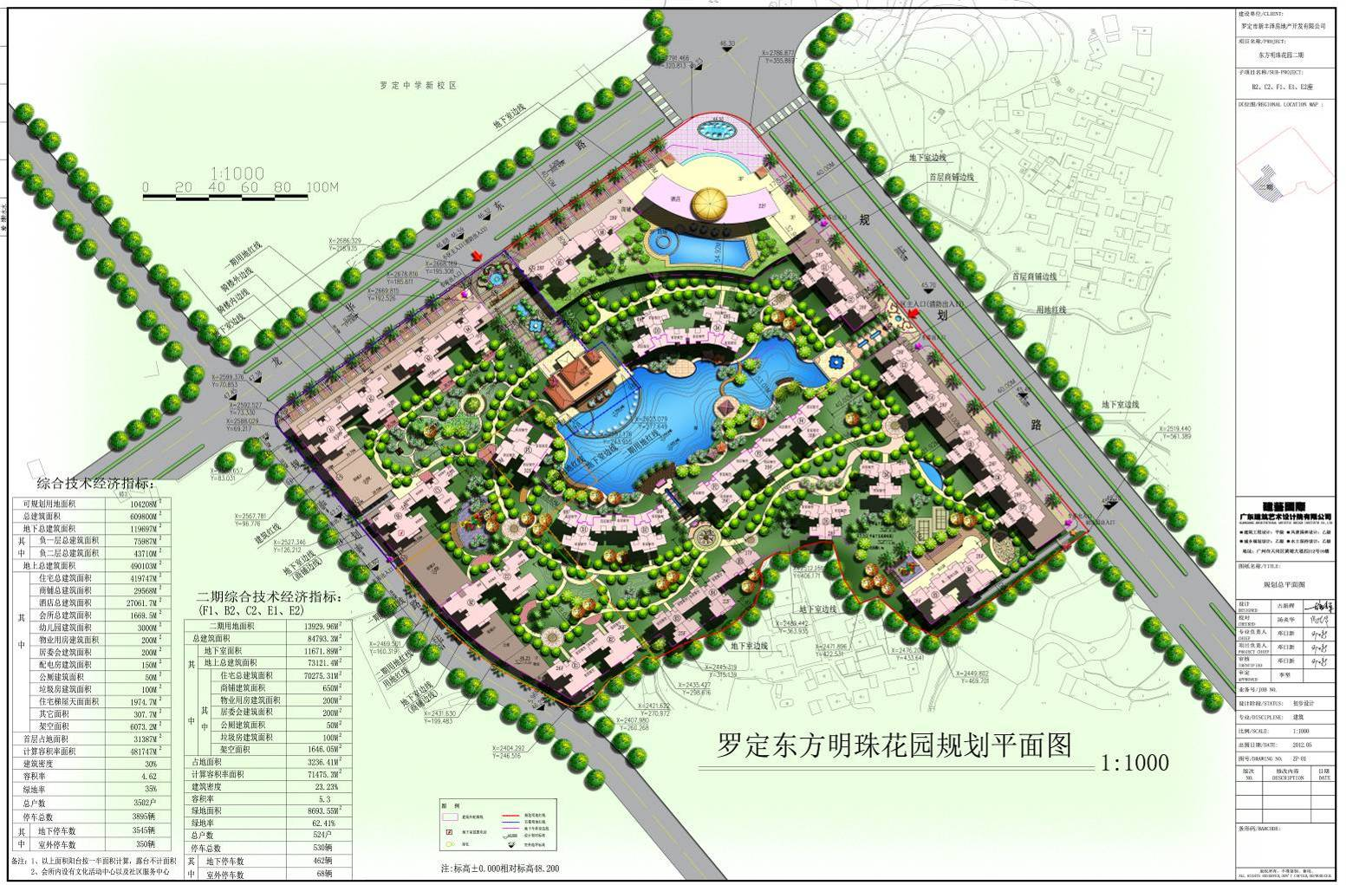
项目变配电房及备用发电机位置
备用发电机尾气排放口
地下车库排放口
图4 项目总平面布置图
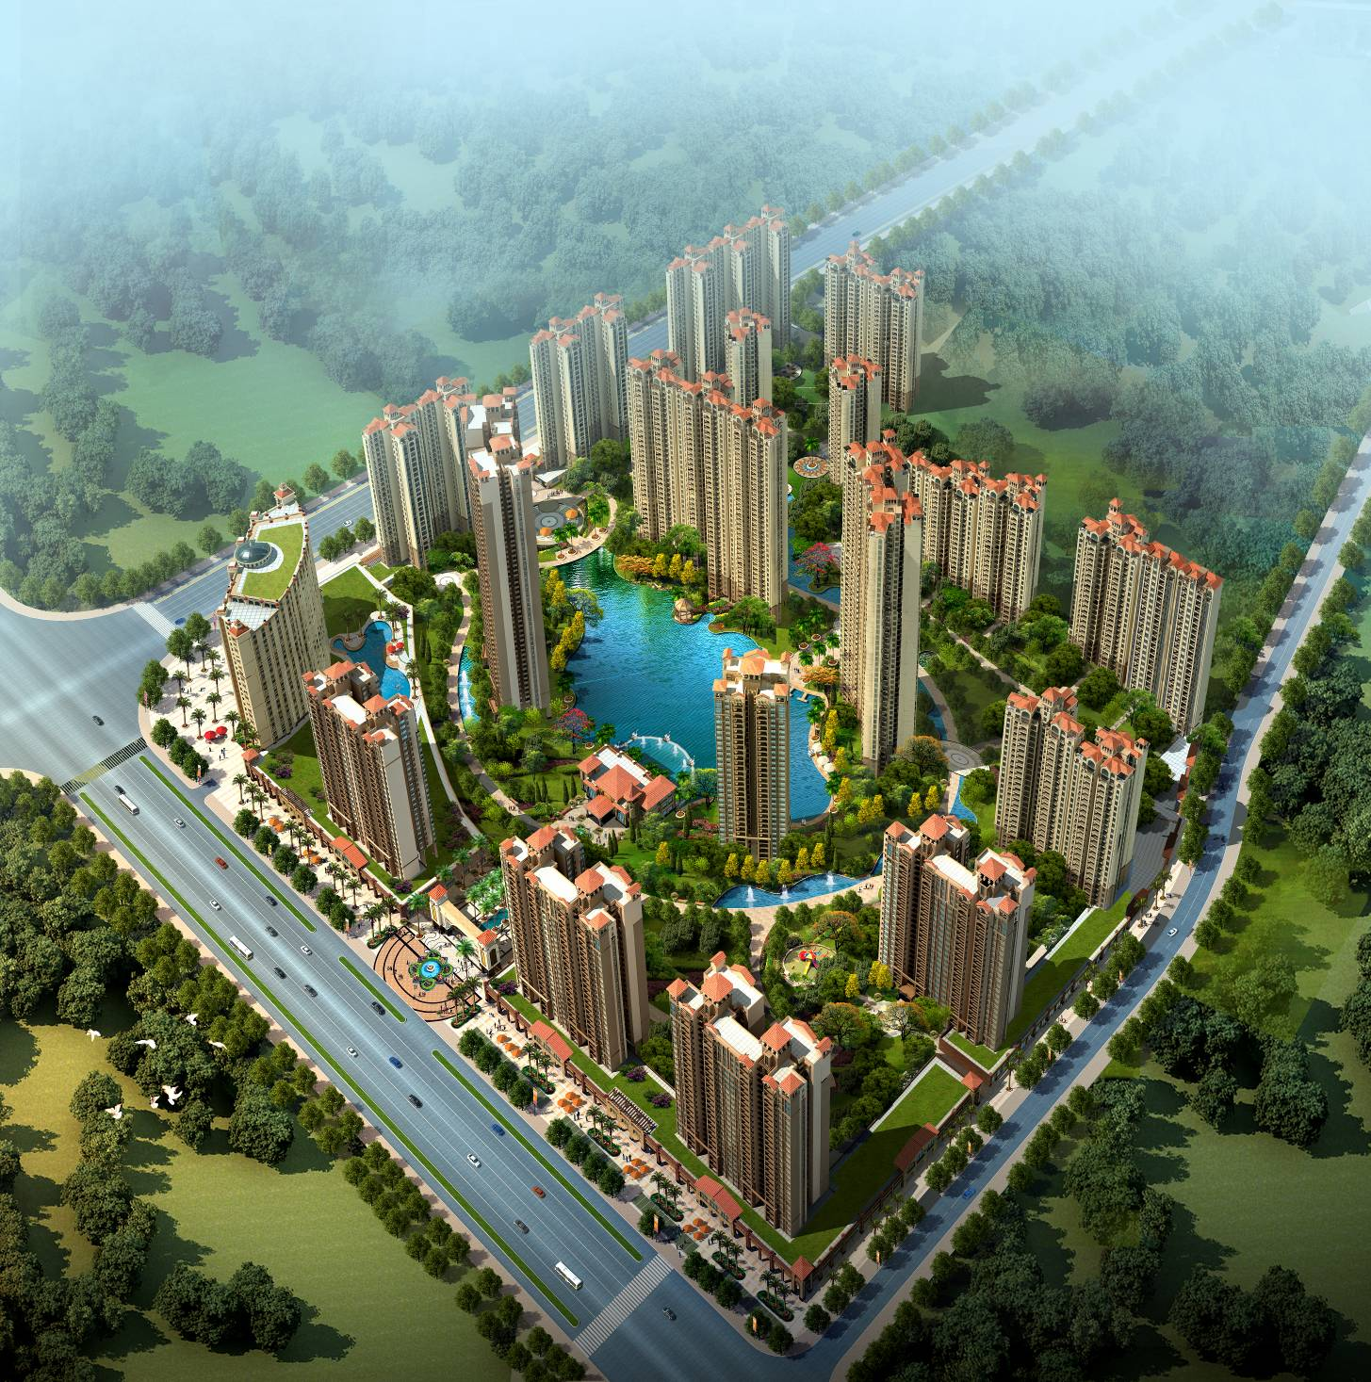
图5 东方明珠大鸟瞰图
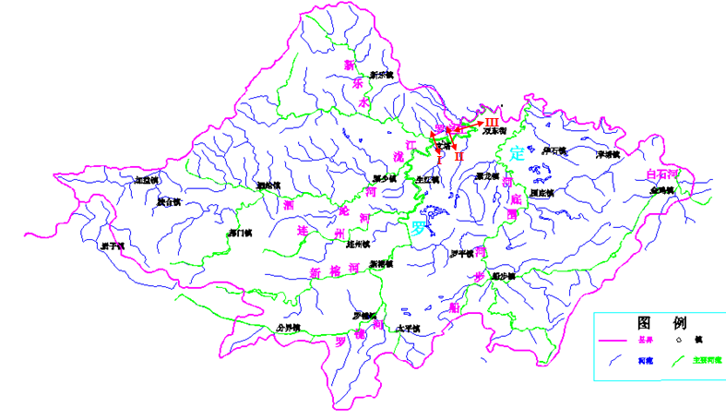
图6 地表水监测断面图
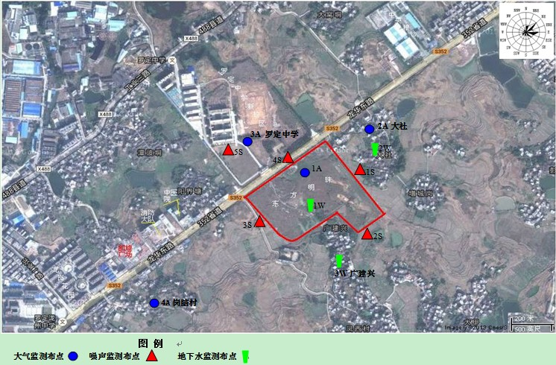 表7建设项目大气、地下水、噪声监测布点图

